**Czy sprzęt strażacki jest tylko dla strażaków?**

**Czy sprzęt strażacki jest dostępny tylko dla strażaków? W tym artykule rozwiejemy wątpliwości i omówimy dostępność oraz zastosowanie sprzętu strażackiego dla innych grup zawodowych.**

Czy sprzęt strażacki jest zarezerwowany wyłącznie dla strażaków? To pytanie często pojawia się w kontekście profesjonalnego sprzętu używanego do walki z pożarami i innych sytuacji awaryjnych. **W dzisiejszym artykule rozwiejemy wątpliwości i przyjrzymy się dostępności oraz zastosowaniom sprzętu strażackiego dla różnych grup zawodowych.**

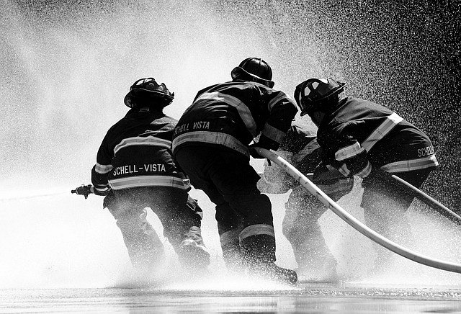

**Sprzęt strażacki - dla kogo jest dostępny?**

**1. Strażacy**

Oczywiście, głównym użytkownikiem sprzętu strażackiego są strażacy. To oni są przeszkoleni i wyposażeni w specjalistyczny sprzęt, który umożliwia im skuteczną walkę z pożarami, w tym ubrania ognioodporne, kaski, buty strażackie, i aparaty oddechowe.

**2. Ratownicy medyczni**

Ratownicy medyczni również często korzystają z niektórego sprzętu strażackiego, **zwłaszcza podczas działań ratowniczych w trudno dostępnych miejscach**, gdzie może wystąpić zagrożenie pożarowe.

**3. Pracownicy przemysłowi**

W niektórych przypadkach, pracownicy przemysłowi, szczególnie ci pracujący w miejscach o podwyższonym ryzyku pożarowym, są **wyposażani w specjalistyczny sprzęt strażacki, tak aby mogli szybko reagować na ewentualne zagrożenia.**

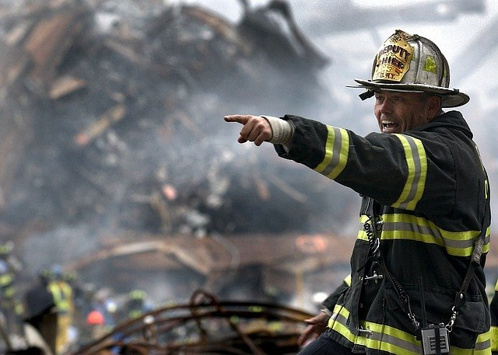

**Dostępność sprzętu strażackiego**

**Sprzęt strażacki nie jest zarezerwowany wyłącznie dla strażaków.** Wiele firm specjalizuje się w produkcji i dostawie takiego sprzętu, co oznacza, że jest on dostępny również dla innych grup zawodowych i instytucji. To oznacza, że przedsiębiorstwa, które potrzebują specjalistycznego wyposażenia do ochrony swoich pracowników i mienia, również mogą go nabyć.

**Podsumowanie**

Odpowiedź na to pytanie jest jednoznaczna - nie, [sprzęt strażacki](https://protekt.pl/sprzet-strazacki-i-ratunkowy~c26) nie jest tylko dla strażaków. **Chociaż są oni głównymi użytkownikami tego rodzaju wyposażenia, to wiele innych grup zawodowych również korzysta z tego sprzętu**, aby zapewnić swoim pracownikom bezpieczeństwo i skuteczność w działaniach ratowniczych czy w ekstremalnych warunkach pracy.